4. Схема привлечения сил и средств подразделений пожарной охраны и аварийно-спасательных формирований, сил и средств, которые могут быть привлечены для борьбы с лесными пожарами, иных юридических лиц, которые могут быть привлечены в установленном порядке к тушению лесных пожаров, в соответсвии с уровнем пожарной опасности в лесах.
I класс
II класс
III класс
IV класс
V класс
Угроза
возникновения ЧЛС
Действует  режим ЧЛС | Задействуются все ресурсы пожаротушения
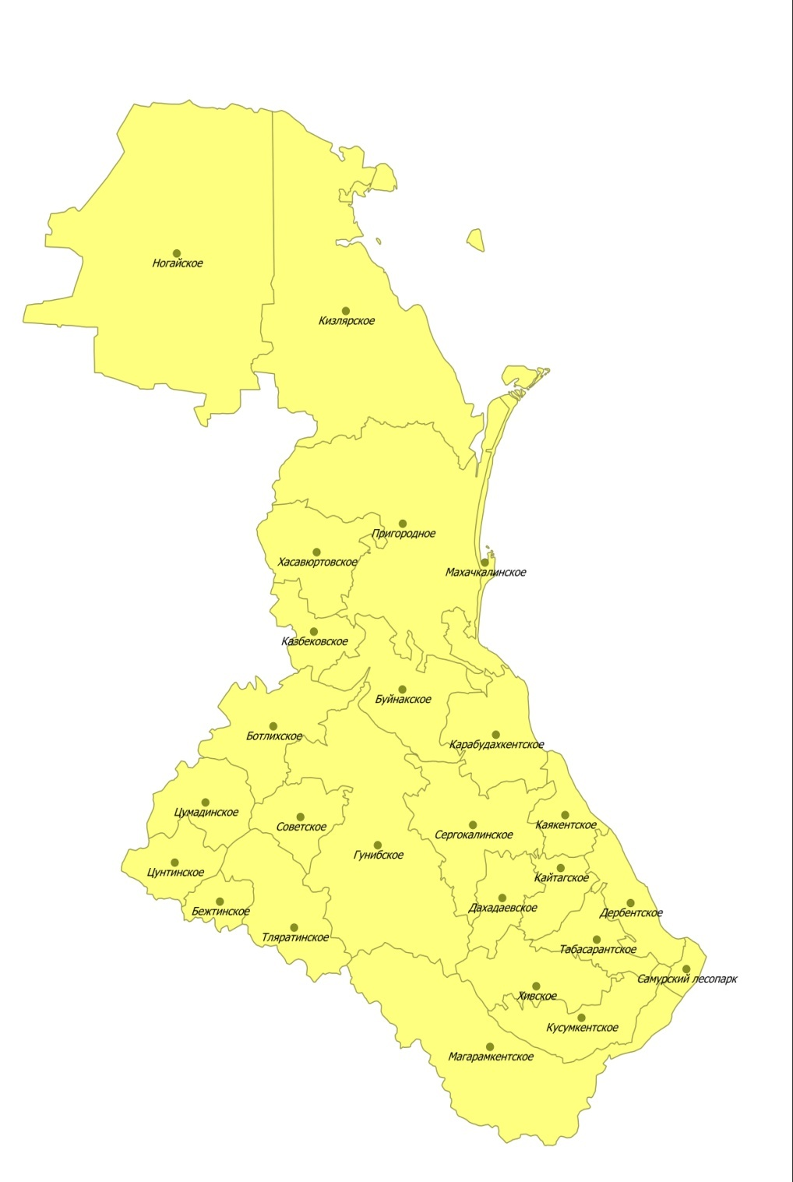
1824 Человек, 419 единиц техники
111человек, 44 единиц техники Лесопожарные формирования

306 человек, 61 единиц техники ГУ МЧС.

 | Лесопожарные формирования |  | Пожарные подразделения ОФПС, ФПЧ |  | Силы и средства лиц, осуществляющих и не осуществляющих использование лесов |  | Все ресурсы пожаротушения находятся в повышенной готовности |  | Все ресурсы пожаротушения находятся в полной готовности

